|  |  |  |  |
| --- | --- | --- | --- |
| Degerfors kommun | **RAPPORT** | | Sida  1(3) |
| Klarmarkeringsdatum  2022-03-04 | SN 23-2022 | |
|  | Reviderad | |

Verksamhetens månadsrapport Socialförvaltningen

Feb 2022

Innehållsförteckning

Syfte och mål 3

Inledning 3

Omvärldsanalys 3

Lägesrapport och viktiga händelser 4

Ekonomisk prognos 4

Förbättringsarbete/Framtid 13

Sjukfrånvaro 13

# Syfte och mål

Månadsrapporten är en beskrivning av läget i förvaltningens verksamhet.

**Rapportens syfte och mål:**

* Förtroendevalda ska få kännedom om viktiga förhållanden i verksamheten och om det pågående förbättringsarbetet.
* Medarbetare ska få större kunskap om förvaltningen och en samlad bild av vad som är på gång och vad som kan påverka verksamheten.
* Rapporten ska vara ett underlag för framtidsarbete och underlätta för förtroendevalda och ledningsgrupp vid prioriteringar av vidare arbete.

# Inledning

Pandemin har påverkat nämndens uppdrag under 2021 och präglar såväl enskildas som medarbetares vardag. Krisen har satt djupa avtryck på samhällsutvecklingen såväl internationellt och nationellt som lokalt. I kris sker utveckling och budskapet att hålla i och hålla ut fortsätter i såväl pandemi, krisledning och uppdrag.

2021 har präglas av sparåtgärder för att komma ner i kostnader efter ett stort underskott 2020 samtidigt som verksamheterna har hanterat Covid-19 pandemin. Stort fokus har varit att hitta effektiva lösningar och andra former för insatser. Inom äldreomsorgen har statsbidragen bidragit mycket till att utveckla verksamheterna och hitta nya effektiva lösningar på verksamheterna. 2022 ser ut att fortsätta i samma riktning med ett underskott från 2021 på 20,2 mkr.

Utöver detta har arbetsfördelningen och arbetsuppgifterna inom förvaltningen samt tjänstemannaorganisationen setts över för att möta framtida rekryteringshov. I slutet av 2020 beslutades det att utöka med en områdeschef inom IFO och LSS, denne tillträdde under andra kvartalet. Under senare del av 2021 har verksamheten sett över chefsorganisationen inom LSS/socialpsykiatrin som i början av 2022 fick beslut om utökning av en chefstjänst genom omvandling av en arbetsledare.

Fortsatt arbete med effektiviseringar och utredningar där förvaltningen arbetar inom många områden för att sänka kostnaderna.

# Omvärldsanalys

När det gäller omvärldsfaktorer som påverkar förvaltningen är det framför allt oroande att antalet barn som är i behov av insatser fortsätter öka. Förvaltningen ser också en ökning av våld i nära relationer, även om inflödet varierar över tid. BRIS och barnombudsmannen har uppmärksammat att pandemin har förstärkt barn och ungas utsatthet i form av ökad psykisk ohälsa, familjekonflikter och övergrepp. Denna ökade utsatthet gäller främst de barn och unga som socialtjänsten möter. Risken är stor att detta är en kostnad som kommer att öka beroende på hur pandemins inverkan på samhället utvecklas framåt. Pandemins effekter på måendet i samhället är komplex och svår att bedöma framåt.

God och nära vård, finns inte definierat i Socialstyrelsens termbank men finns beskrivet i olika rapporter och utredningar senaste åren. Det pågår en förflyttning från en reaktiv sjukhustung organisationsfokuserad vård till en proaktiv, relationsbaserad vård nära patienter och brukare. I delbetänkandet God och nära vård - en primärvårdsreform finns en beskrivning som har sin grund i ett sätt att tänka kring hur man organiserar all hälso- och sjukvård med utgångspunkt i patienters och brukares individuella behov, förutsättningar och preferenser så att hela hens livssituation kan beaktas.

**Förbättra tillgängligheten till sjukvård för äldre personer inom kommunal verksamhet**

Arbeta systematiskt och tillsammans med regionen med att förbättra tillgängligheten till sjukvård för äldre personer som i övrigt får sin hälso- och sjukvård inom kommunens verksamheter.

**Utveckla och sy ihop det personcentrerade arbetet** som ska var ett stöd för den enskilde som har kommunal hälso- och sjukvård. Både ett regionalt och ett lokalt arbete (utgå från redan utförda utvecklingsarbeten och dess resultat) samt docka i det i med de lokala kommunala processledarna. Ett samverkansprojekt mellan kommun, region och civilsamhället

**Förutsättningar i ledarskapet för att leda den nära vården i kommunen**

Skapa en uppdaterad ledarskapsutbildning som stärker den typ av ledarskap som God och Nära vård kräver. Utgå från målbild, principer, kunskap om teamarbete, optimal bemanning med patienten i fokus mm. För att skapa samsyn hos chefer och ledare i alla led om vilket typ av ledarskap som krävs och stärka kritiska kompetenser i ledarskapet.

# Lägesrapport och viktiga händelser

Under februari månad har nedan skett:

* Ny tf. socialchef
* Bokslutsarbete
* Uppföljning handlingsplan för institutionsplaceringar

# Ekonomisk prognos

Tilldelad ram för 2022 uppgår till 258 398 tkr vilket är en reducering med 888 tkr från 2021.

Socialnämnden redovisar en prognos per februari på -17,7 mkr, vilket innebär ett underskott på 17,7 mkr mot budget.

En stor avvikelsen i prognos jämfört med budget visar verksamheten för institutionsplaceringar och IFO vilket härleds till placeringars kostnader för både externa och interna insatser.

Bemanningspoolen visar en positiva avvikelsen då poolarnas kostnader bokas där de arbetar, det redovisas alltså ett underskott på verksamheterna som använder poolarna (vilket är medräknat i prognos).

I februari går nattpersonalen in i en ny veckoarbetstid (överenskommelse nationellt från 1 april) vilket medför att nattpersonalen inom verksamheterna behöver utökas med 2,43 årsarbetare till en kostnad för 2022 på 1,2 mkr. Det gäller kommunals samtliga områden.

Prognosen för hemtjänsten utgör ett underskott på 3 mkr. Inom verksamhet för särskilt boende visar det en prognos på ett underskott med 6 mkr. Underskotten utgör sig främst i högsjukfrånvaro samt förstärkningar.

I prognos är det även lagt ett underskott inom HSL som härleds till kostnader för bemanningssjuksköterskor.

Fram till februari har kostnaderna relaterade till covid-19 pandemin uppgått till 1,3 mkr vilket är medräknat i prognos som ett underskott.

Prognos 2022

|  |  |  |  |  |
| --- | --- | --- | --- | --- |
| **Driftkostnader, tkr** | **Utfall jan-feb** | **Prognos helår** | **Budget helår** | **Avvikelse helår** |
| Socialchef | 2 099 | 11 370 | 11 370 | 0 |
| Ekonom | 445 | 2 219 | 2 219 | 0 |
| HSL | 3 765 | 20 045 | 18 245 | -1 800 |
| SÄBO Korttid | 4 500 | 20 857 | 19 587 | -1 270 |
| SÄBO Omvårdnad | 4 729 | 27 982 | 25 432 | -2 550 |
| SÄBO Demens | 4 353 | 22 957 | 20 757 | -2 200 |
| Hemtjänst | 7 867 | 43 553 | 40 553 | -3 000 |
| Bemanningsenhet & pool | 752 | 3 664 | 7 764 | 4 100 |
| Områdeschef IFO/LSS | 3 042 | 10 008 | 10 008 | 0 |
| LSS | 7 988 | 48 946 | 46 971 | -1 975 |
| IFO, Myndighetsutövning | 6 987 | 47 305 | 42 679 | -4 626 |
| Institutionsplaceringar | 2 064 | 16 687 | 12 300 | -4 387 |
| Familjecentralen | 12 | 228 | 228 | 0 |
| Fyran | 30 | 284 | 284 | 0 |
| **Summa** | **48 633** | **276 105** | **258 397** | **-17 708** |

Kommentar kring prognos

*HSL -1 800 tkr*

Prognosen för underskottet inom HSL avser kostnaden för bemannings sjuksköterskor som behövs pga vakanta tjänster. Förvaltningen arbetar på rekrytering och tillsättning av sjuksköterskor.

*SÄBO Korttid -1 270 tkr*

Kostnad relaterad till covid-19 uppgår till 318 tkr.

Ny veckoarbetstid för nattpersonal - 0,66 årsarbetare utökning i prognos 330 tkr i underskott

Total prognos för nattverksamheten uppgår till ett underskott på 970 tkr.

Prognos för solrosen är ett underskott på 100 tkr.

Prognos för korttidsverksamheten är ett underskott på 200 tkr.

Prognos härleds till hög sjukfrånvaro pga covidpandemin, förstärkningar på grund av hög vårdtyngd.

*SÄBO Omvårdnad -2 800 tkr*

Kostnad relaterad till covid-19 uppgår till 230 tkr.

Ny veckoarbetstid för nattpersonal - 0,85 årsarbetare utökning i prognos 425 tkr i underskott

Resterande i prognos härleds till hög sjukfrånvaro pga covidpandemin, förstärkningar på grund av hög vårdtyngd.

*SÄBO Demens -2 200 tkr*

Kostnad relaterad till covid-19 uppgår till 190 tkr.

Prognosen härleds till hög sjukfrånvaro pga covidpandemin, förstärkningar på grund av hög vårdtyngd för utåtagerande och palliativ. Övertid då personal har svårt att ta ut raster.

*Hemtjänst -3 000 tkr*

Kostnad relaterad till covid-19 uppgår till 522 tkr.

Ny veckoarbetstid för nattpersonal - 0,37 årsarbetare utökning i prognos 190 tkr i underskott

I januari och februari är det 78 % av poolarna som bokats inom hemtjänsten vilket kan härledas till en del av underskottet.

Utöver det är avser prognosen kostnader hög sjukfrånvaro och förstärkningar pga hög vårdtygnd.

*Bemanningspool +4 100 tkr*

Bemanningspoolen redovisar överskott pga att poolarna bokas där de arbetar. Således blir det underskott i andra verksamheter.

Nedan visas fördelningen av polarna.

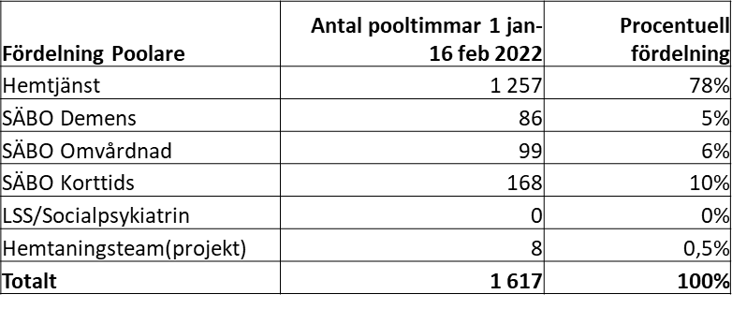

*LSS -1 975 tkr*

Kostnad relaterad till covid-19 uppgår till 41 tkr.

Ny veckoarbetstid för nattpersonal - 0,55 årsarbetare utökning i prognos 275 tkr i underskott

LSS redovisar ett prognostiserat underskott på 1 200 tkr som avser externa LSS placeringar.

Resterande 500 tkr avser kostnader för personal på grund av högsjukfrånvaro och förstärkning.

*IFO - 4 626 tkr*

Underskottet avser kostnaderna för familjehemsverksamheten samt externa öppenvårdplaceringar.

Se nedan tabell.

Socialförvaltningen har till 2022 fått 1 500 tkr (925 tkr 2021) i statsbidrag för familjehem vilket är 600 tkr mer än föregående år. Då statsbidraget används till att starta upp familjehemsverksamheten så kommer överskjutande del användas till att täcka underskott inom konsulentstödda familjehem.

*Institutionsplaceringar - 4 387 tkr*

Prognos Barn och unga är ett underskott på 310 tkr.

Prognos för vuxna är ett underskott på 4 078 tkr. Den stora ökningen inom vuxna placeringar härleds framförallt till skyddande placeringar

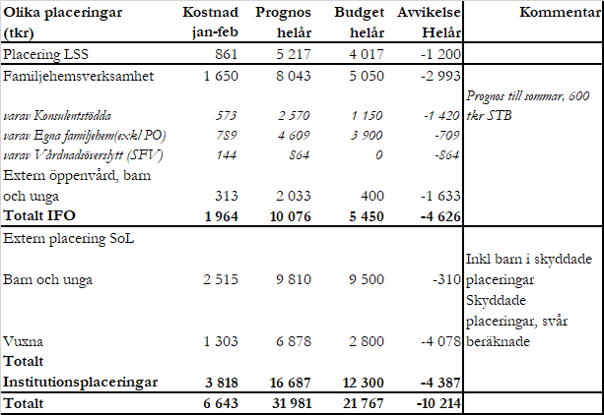

Personalkostnader

|  |  |  |  |  |  |
| --- | --- | --- | --- | --- | --- |
| **Personalkostnader (tkr)** | **Utfall jan-feb** | **Budget jan-feb** | **Prognos helår** | **Budget helår** | **Differens** |
| Socialchef | 1 902 | 1 538 | 9 490 | 9 490 | 0 |
| Ekonom | 124 | 122 | 725 | 734 | 0 |
| HSL | 3 378 | 3 010 | 18 559 | 18 559 | 0 |
| SÄBO Korttid | 3 033 | 2 017 | 15 186 | 12 386 | -2 800 |
| SÄBO Omvårdnad | 4 721 | 4 115 | 27 840 | 25 290 | -2 550 |
| SÄBO Demens | 3 744 | 3 065 | 21 045 | 18 845 | -2 200 |
| Hemtjänst | 7 311 | 6 391 | 42 279 | 39 279 | -3 000 |
| Bemanningsenhet & pool | 622 | 1 185 | 3 141 | 7 241 | 4 100 |
| Områdeschef IFO/LSS | 2 520 | 2 715 | 16 454 | 16 454 | 0 |
| LSS | 6 228 | 5 806 | 36 409 | 35 634 | -775 |
| IFO, Myndighetsutövning | 4 214 | 3 869 | 23 706 | 23 706 | -1 573 |
| **Summa** | **37 797** | **33 833** | **214 834** | **207 618** | **-8 798** |

Trendlinjer över kostnader inom förvaltningen

**Institutionsplaceringar Vuxna**

Kostnaderna för institutionsplaceringar vuxna har ett utfall på ca 80 tkr lägra än samma period förra året.

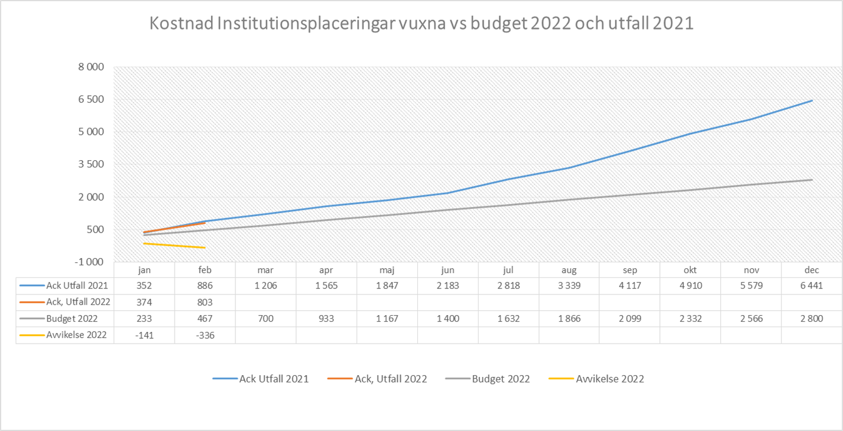

Antal aktualiseringar för vuxna.

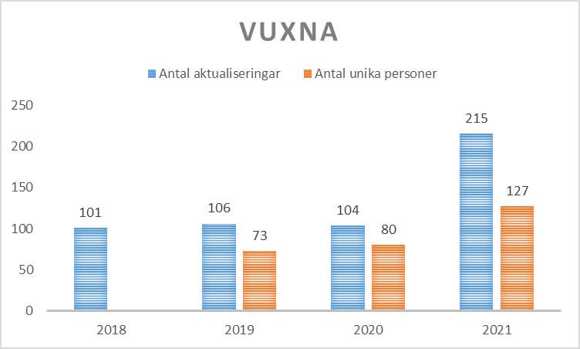

**Institutionsplaceringar barn och unga**

Kostnaderna för institutionsplaceringar har ökat markant de senaste åren. Nedan tabell visar jämförelse med 2021 vilket visar att kostnaden är ca 500 tkr lägre ön samma period förra året.

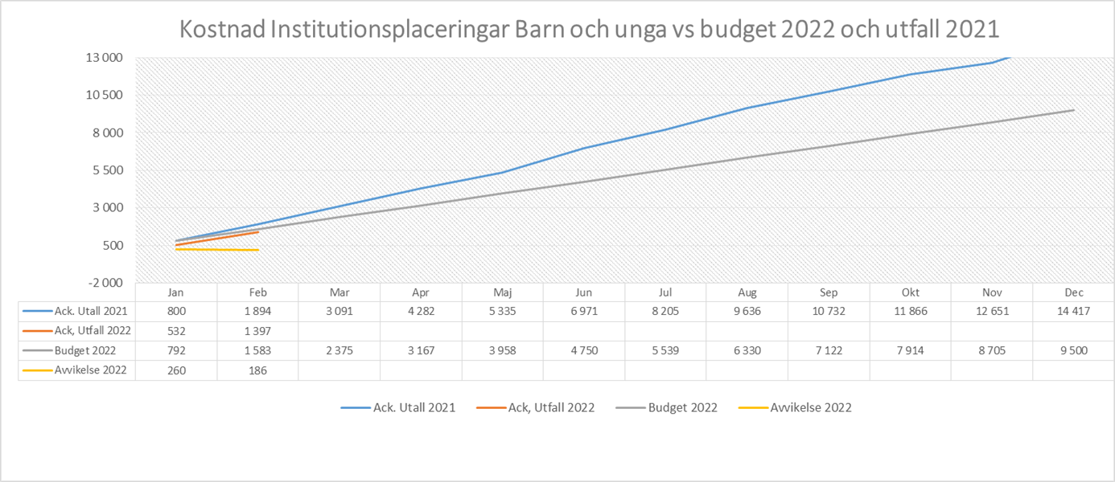

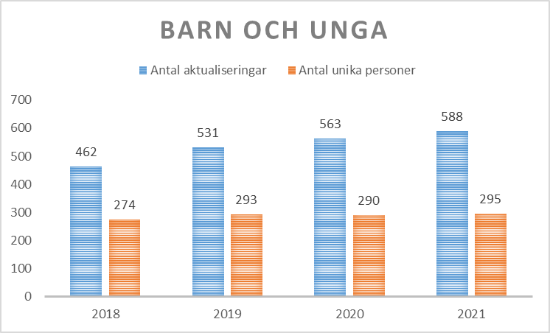

En aktualisering är en anmälan om oro för ett barn eller en ungdom, en ansökan från någon om bistånd och stöd eller en begäran från en annan myndighet om att socialnämnden skall lämna yttrande eller utföra något.

**Ekonomiskt bistånd**

Nedan tabell visar utfall för ekonomiskt bistånd jämför med 2021. Till 2022 sänktes budget från 21 500 tkr till år 2022 18 100 tkr, vilket än en minskning på 3 400 tkr. Det totala utfallet 2021 landade på 20 963 tkr.

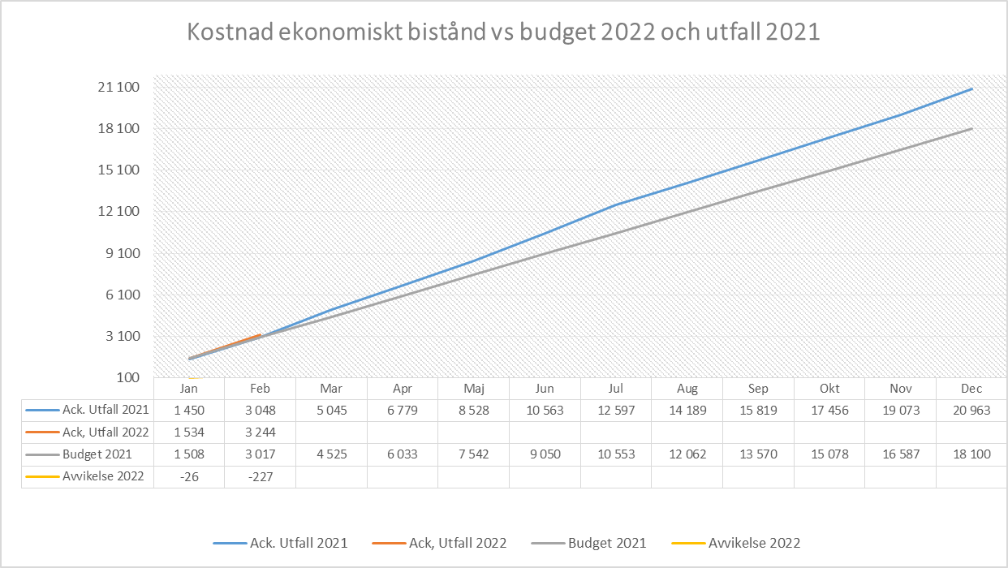

Under större delen utav 2021 har verksamheten arbetat aktivt med både rutiner och processer gällande ekonomiskt bistånd vilket har resulterat i ännu mer rättssäkra bedömningar samt en tydlig kravställning på individen att den ska göra vad den kan för att bli självförsörjande. Framtidens AME är även detta ett resultat av arbetet som gjorts i projektet form. Projektet har ett stort fokus på att identifiera och ställa krav på individen, kartlägga, erbjuda insats samt följa upp stegförflyttningar. Detta arbete fortsätter under 2022 för att kontinuerligt sänka kostnaden för ekonomiskt bistånd och främja stegförflyttningar.

**Vikarier**

Kostnaderna för vikarier eftersläpar en månad vilket resulterar i att kostnaden i februari avser timmarna i januari.

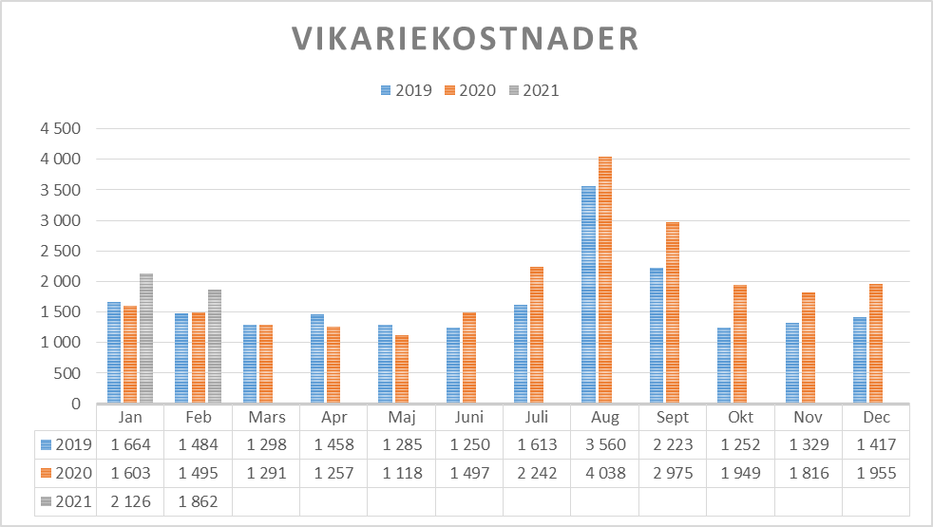

Timmarna är väldigt höga under sommarmånaderna på grund av att sommarsemester bokas i "klump pass".

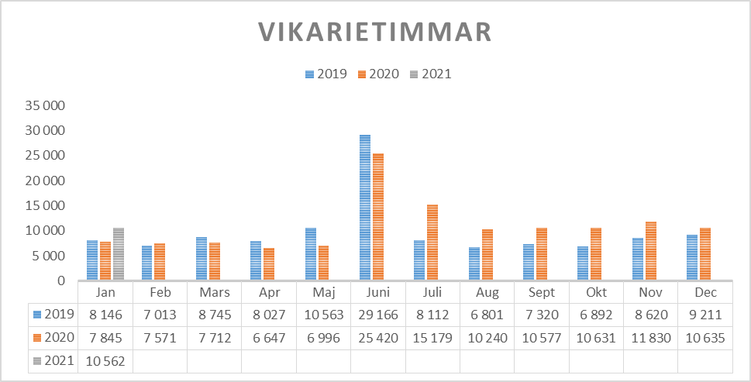

**Investeringsbudget**

Socialnämndens investeringsbudget 2020 uppgår till 1 500 tkr. Prognosen på helår är budget i balans.

Överflytt av kvarvarande investeringar för pågående projekt kommer komma upp till nästa nämnd.

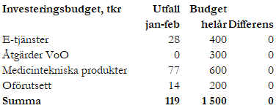

# Förbättringsarbete/Framtid

Pågående arbete med effektiviseringar och utredningar

* Reviderar/upprättar rutiner, riktlinjer och flödet i våra processer.
* Uppföljning av alla beslut.
* Vakanshållning av två tjänster inom LSS
* Samlokalisering av daglig verksamhet/LSS.
* Korttidsboende barn/LSS i kommunen
* Hemmaplanslösningar gällande placeringar
* Trygghetsboende
* Se över serviceinsatser/servicenivå

# Sjukfrånvaro

Sjukfrånvaron för 2021 slutade på 8,19 % (9,06 2020) Den höga sjukfrånvaron kan härledas en del till Covid-19 under 2020 men även för 2021. Sjukfrånvaron under januari 2022 landade på 11,38 %.

